ПАМЯТКА
как произвести оплату за оказанную услугу по
техническому обслуживанию газового оборудования

Оплата за техническое обслуживание, ремонт, монтаж/демонтаж (замена) прибора учета газа, может производиться несколькими способами:
1. Совместным (общим/итоговым) платежом по услугам
АО «Газпром газораспределение Курск»
и ООО «Газпром межрегионгаз Курск»
Для этого необходимо сканировать QR-код из квитанции (единый платежный документ, далее - ЕПД). Абонент получает ЕПД по почте ежемесячно в которой содержатся начисление как за поставку газа, так и за техническое обслуживание или ремонт (замена счетчика).
После сканирования QR-кода необходимо оплатить итоговую сумму, указанную в квитанции.
НАПРИМЕР: поставка газа – 10 руб.; техническое обслуживание – 5 руб., ИТОГО к оплате 15 руб.
Итоговую сумму указанную в квитанции можно увидеть в таблице с названием строки «ИТОГО».
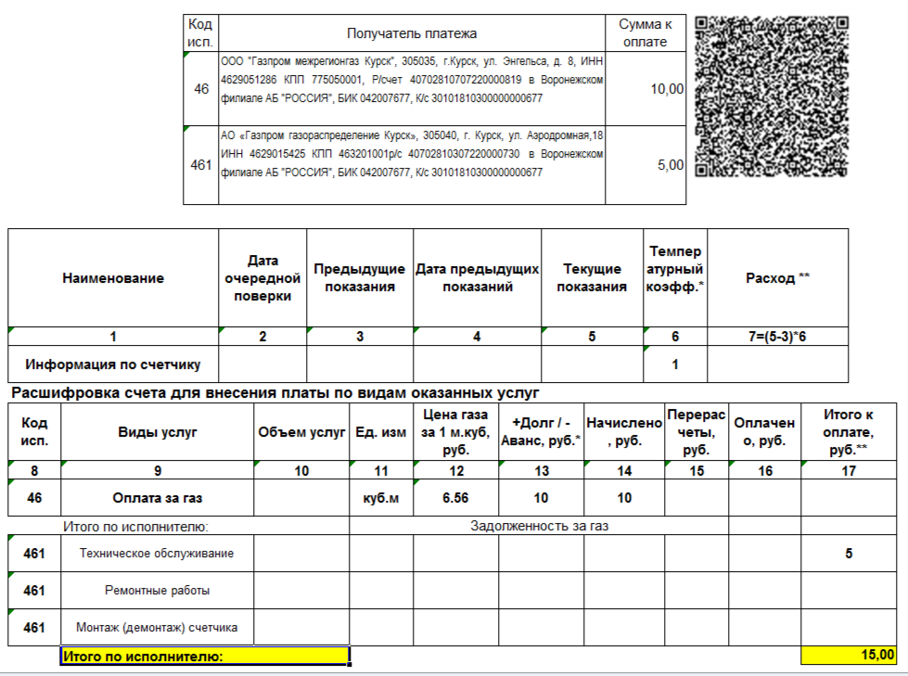
ВНИМАНИЕ!!! - платеж делить не нужно по видам услуг, оплата производится одной суммой «ИТОГО» на общий расчетный счет двух организаций в одном банке.
Банк самостоятельно разделит итоговую сумму в соответствии с начислениями. НАПРИМЕР: оплачено 15 рублей. Из них: за поставку газа - 10 руб.; за техническое обслуживание - 5 руб.
При сканировании QR-кода будут указаны следующие реквизиты счета
АО «АБ «РОССИЯ»
ИНН 7831000122
Р/сч 30232810600013000076
БИК 044525220
К/сч 30101810145250000220
Центральный филиал ОА «АБ «РОССИЯ»
ЭТО ПРАВИЛЬНЫЕ РЕКВИЗИТЫ – ИСПРАВЛЯТЬ НЕ НУЖНО
После сканирования QR-кода, информация в строке «Назначение платежа» заполняется автоматически, ее корректировать не нужно.

2. Отдельным платежом, только за услуги
АО «Газпром газораспределение Курск» (ТО, Ремонт, Замена счетчика)
По реквизитам АО «Газпром газораспределение Курск», которые содержаться в квитанции (ЕПД).
Для этого, абонент при помощи любых доступных ему платежных систем (личный визит в банк, банк онлайн, терминал банка, личный визит на почту, терминалы других платежных организаций) заполняет ПЛАТЕЖ ПО РЕКВИЗИТАМ.
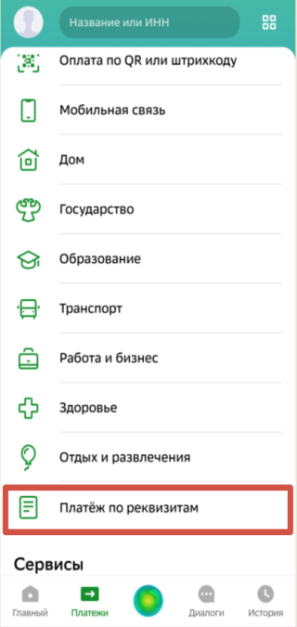 | 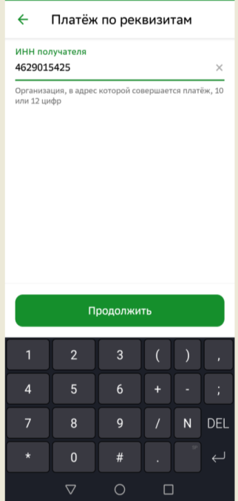 | 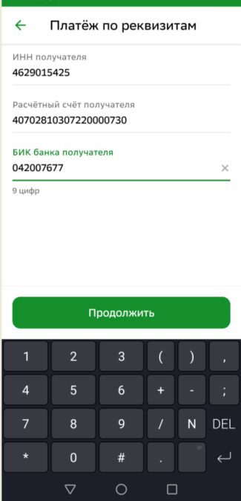

Реквизиты отражены в квитанции (ЕПД). В таблице с наименованием «Получатели платежа» указан код исполнителя «461» - это реквизиты АО «Газпром газораспределение Курск»:
ИНН 4629015425
КПП 463201001
Р/сч 40702810307220000730
БИК 042007677
К/сч 30101810300000000677
Операционный офис «Курский» Воронежского филиала АБ «РОССИЯ».
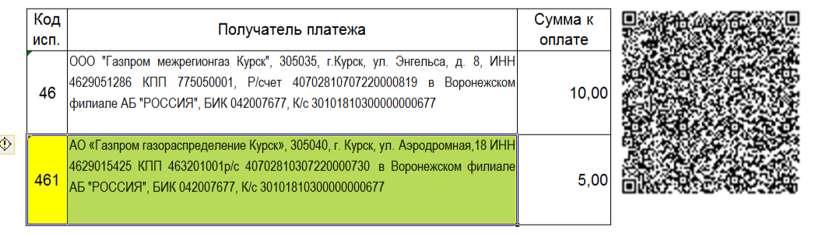

При заполнении раздела «платеж по реквизитам» в соответствующих строках нужно указать информацию для определения Вашего платежа: лицевой счет (с кодом района или единый лицевой); ФИО абонента, с которым заключен договор технического обслуживания.
Сумма платежа абонентом вводится самостоятельно, то есть та, которую он хочет оплатить.
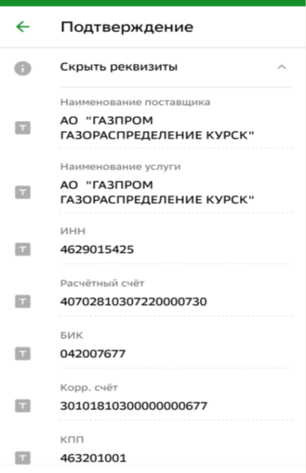
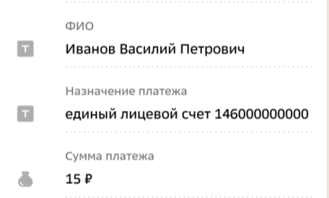
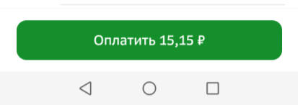

ВНИМАНИЕ!!!
Если оплата за поставку газа производится по реквизитам ООО «Газпром межрегионгаз Курск», то и оплату за техническое обслуживание необходимо производить по реквизитам АО «Газпром газораспределение Курск».
НАПРИМЕР: абонент имеет личный кабинет в программном обеспечении «МойГаз». Лицевой счет оформлен только за поставку газа (единый лицевой счет не добавлен). Соответственно в личном кабинете отображается долг только от МРГ. При оплате такого долга (используя личный кабинет), денежные средства зачисляются по реквизитам ООО «Газпром межрегионгаз Курск».
После этого зачастую возникает следующая проблема:
Для оплаты услуг по техническому обслуживанию, абонент использует квитанцию на бумажном носителе, которая является Единым Платежным Документом, содержит начисление от МРГ и от ГРО и имеет один QR-код.
Производит сканирование QR-кода и в строке «ИТОГО» меняет общую сумму по двум услугам, на сумму только за техническое обслуживание.
В этом случае!!! БАНК РАЗДЕЛИТ ОПЛАТУ пропорционально на счет МРГ и на счет ГРО. Получится, что за техническое обслуживание остается долг, а за газ переплата.
Таким образом, оплату за техническое обслуживание необходимо производить по реквизитам АО «Газпром газораспределение Курск» как указано выше.

3. Отдельным платежом, только за услуги
АО «Газпром газораспределение Курск» (ТО, Ремонт, Замена счетчика)
через личный кабинет «МойГаз».
В личном кабинете «МойГаз» абонент имеет возможность оплатить оказанную ему услугу по техническому обслуживанию, а также за поставку газа. Это можно сделать отдельно либо совместно путем добавления/снятия галочки за определенный вид услуги. После этого потребуется ввести номер банковской карты и нажать оплатить
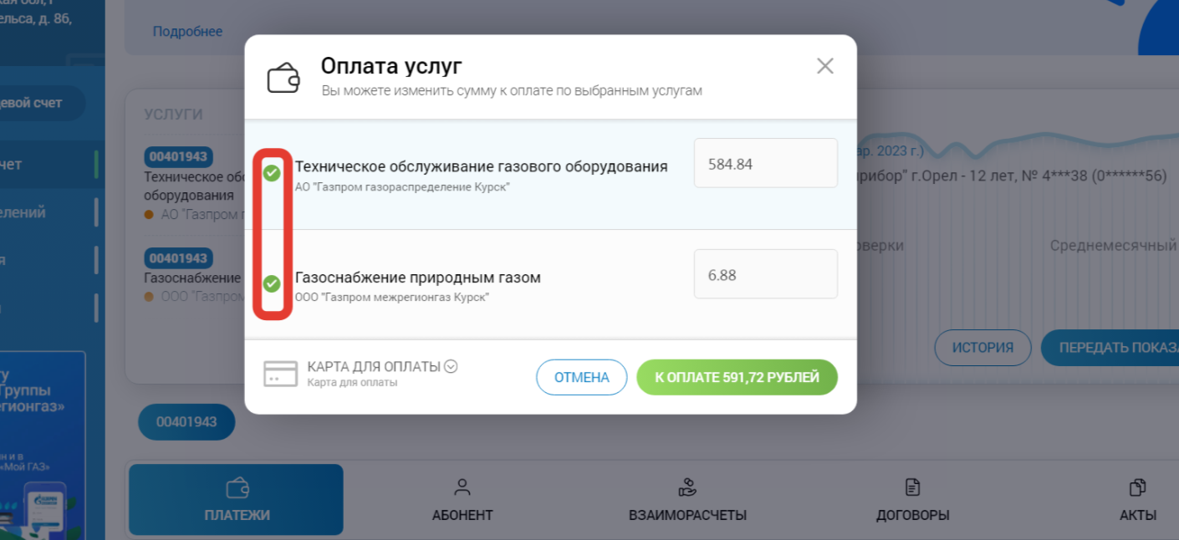
10
5

ВАЖНО!
Для своевременного учета платежей и отображения их в последующих квитанциях, абоненту необходимо производить оплату не позднее 15 числа после отчетного периода.

